MATERI EKOSISTEM

A. Pengertian
Ekosistem merupakan suatu sistem ekologi yang terbentuk dari hubungan timbal balik yang tak terpisahkan antara makhluk hidup (biotik) dengan lingkungan fisiknya (abiotik). Ekosistem tersusun atas komponen biotik, seperti manusia, hewan, tumbuhan, dan mikroorganisme, serta komponen abiotik, seperti air, tanah, udara, cahaya, dan suhu, yang saling berinteraksi secara dinamis dalam membentuk keseimbangan lingkungan. Interaksi antarkomponen tersebut mencakup aliran energi, proses rantai makanan, serta siklus materi yang berperan dalam menunjang keberlangsungan kehidupan di dalam ekosistem (Ginting et al., 2026).

B. Komponen Makhluk Hidup
Komponen biotik adalah seluruh makhluk hidup dalam ekosistem, sedangkan komponen abiotik merupakan faktor fisik dan kimia yang memengaruhi kehidupan organisme. Kedua komponen saling berhubungan dan menentukan kondisi suatu ekosistem.
Komponen | Pengertian dan peran | Contoh
Produsen (biotik) | Organisme autotrof yang membentuk bahan organik dari bahan anorganik. | Tumbuhan hijau, alga, fitoplankton
Konsumen (biotik) | Organisme heterotrof yang memperoleh energi dengan memakan organisme lain. | Belalang, tikus, katak, ular
Pengurai (biotik) | Organisme yang menguraikan bahan organik dan mendukung daur materi. | Bakteri dan jamur
Abiotik | Faktor tidak hidup yang memengaruhi pertumbuhan, persebaran, dan aktivitas organisme. | Intensitas cahaya, suhu, kelembapan, dan pH.

C. Interaksi Antar Makhluk Hidup
Interaksi makhluk hidup adalah hubungan timbal balik atau saling ketergantungan antara satu organisme dengan organisme lainnya, maupun dengan lingkungan sekitarnya (komponen biotik dan abiotik).
Jenis Interaksi | Penjelasan | Contoh
Mutualisme | Kedua organisme diuntungkan. | Lebah memperoleh nektar; bunga terbantu penyerbukannya.
Parasitisme | Salah satu organisme diuntungkan dan lainnya dirugikan. | Benalu mengambil air dan mineral dari pohon inang.
Komensalisme | Salah satu organisme diuntungkan dan lainya tidak diuntungkan maupun dirugikan. | Anggrek epifit menempel pada batang pohon.
Predasi | Hubungan organisme yang memangsa dan dimangsa | Ular memangsa tikus di sawah.
Kompetisi |  | Padi dan gulma bersaing memperoleh air, cahaya, dan hara.
Netralisme |  | Kupu-kupu dan cacing tanah di kebun, sebagai ilustrasi sederhana.

D. Aliran Energi
Aliran energi merupakan proses penting dalam ekosistem yang menggambarkan perpindahan energi dari satu komponen ekosistem ke komponen lainnya dan berperan dalam mempertahankan struktur, fungsi, serta keberlangsungan kehidupan di dalam ekosistem (Bai, 2016). Berikut merupakan bentuk dari aliran energi:
- Rantai Makanan
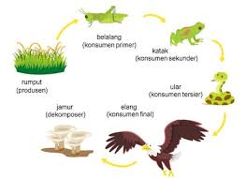
Rantai makanan adalah proses perpindahan energi melalui peristiwa makan dan dimakan secara berurutan antar-makhluk hidup di dalam suatu ekosistem. Komponen utama dalam rantai makanan yaitu produsen, konsumen, dan dekomposer.

- Jaring-jaring Makanan
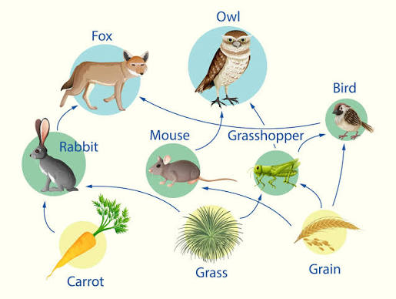
Makhluk hidup membutuhkan energi untuk hidup dari makanan yang mereka makan (Sinaga, 2023). Jaring makanan memiliki implikasi pada tingkat populasi, komunitas, ekosistem, dan evolusi (Layman et al., 2015). Proses makan dan dimakan antorganisme untuk memperoleh energi dalam ekosistem merupakan bagian dari aliran energi yang berlangsung melalui rantai makanan dan jaring-jaring makanan (Priyanto, 2020). Perubahan satu populasi dapat memengaruhi beberapa jalur makan, tetapi besarnya dampak bergantung pada kondisi ekosistem.

- Perpindahan Energi
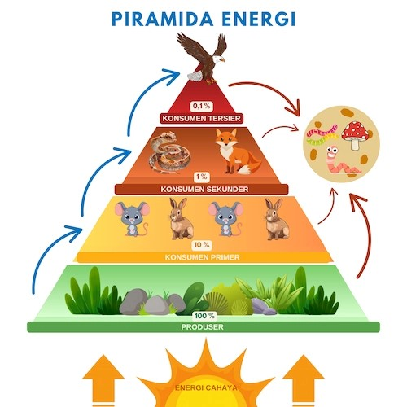
Perpindahan energi (aliran energi) dalam ekosistem adalah proses berpindahnya energi dari satu makhluk hidup ke makhluk hidup lain secara satu arah, yang bermula dari matahari. Urutan tingkat trofik aliran energy dibagi sebagai berikut:
- Produsen (Tingkat Trofik 1): Tumbuhan hijau, alga, atau fitoplankton menangkap energi cahaya matahari dan mengubahnya menjadi energi kimia lewat proses fotosintesis.
- Konsumen Primer (Tingkat Trofik 2): Hewan pemakan tumbuhan (herbivora) yang memakan produsen.
- Konsumen Sekunder (Tingkat Trofik 3): Hewan karnivora atau omnivora yang memakan konsumen primer.
- Konsumen Tersier (Tingkat Trofik 4): Karnivora puncak yang memakan konsumen di bawahnya.
- Dekomposer (Pengurai): Jamur dan bakteri yang menguraikan sisa-sisa organisme mati dan mengembalikan nutrisi ke dalam tanah

E. Jenis-jenis Ekosistem
- Ekosistem Alami
Ekosistem alami terbentuk melalui proses alam tanpa harus dibangun manusia. Ekosistem alami dibagi menjadi 2 jenis yaitu sebagai berikut:
- Akuatik
Ekosistem akuatik merupakan ekosistem yang lingkungan utamanya berupa perairan. Ekosistem ini memiliki karakteristik yang dipengaruhi oleh salinitas (kadar garam), suhu, kedalaman air, intensitas cahaya matahari, arus, serta kadar oksigen terlarut. Contoh ekosistem akuatik sebagai berikut:
Jenis | Ciri-ciri | Contoh
Ekosistem Air Tawar | - Memiliki kadar garam rendah, umumnya kurang dari 0,5‰.  - Suhu dan intensitas cahaya dipengaruhi kondisi lingkungan.  - Dapat berupa perairan mengalir maupun tergenang.  - Dihuni organisme seperti ikan air tawar, katak, tumbuhan air, dan plankton. | Sungai, danau, rawa air tawar, dan mata air.
Ekosistem Air Payau | - Wilayah percampuran air tawar dan air laut.  - Memiliki kadar garam yang berubah-ubah akibat pasang surut dan aliran sungai.  - Umumnya kaya nutrien dan memiliki produktivitas biologis tinggi.  - Menjadi habitat atau tempat pembesaran berbagai jenis ikan, udang, kepiting, dan organisme lainnya | Muara sungai dan hutan mangrove di kawasan estuari
Ekosistem Air Laut | - Kadar garam tinggi, rata-rata sekitar 35‰.  - Dipengaruhi oleh arus, gelombang, pasang surut, dan kedalaman.  - Intensitas cahaya dan tekanan air berbeda menurut kedalaman.  - Dihuni organisme seperti ikan laut, terumbu karang, fitoplankton, lamun, dan berbagai invertebrata. | Laut terbuka, terumbu karang, padang lamun, dan perairan pesisir.

- Terestrial
Ekosistem terestrial merupakan ekosistem yang terdapat di daratan dengan karakteristik yang dipengaruhi oleh suhu, curah hujan, kelembapan, intensitas cahaya matahari, dan kondisi tanah.
Jenis | Ciri-ciri | Contoh
Ekosistem Hutan Hujan Tropis | - Memiliki curah hujan tinggi sepanjang tahun.  - Suhu relatif hangat dan kelembapan tinggi.  - Vegetasi lebat dengan pepohonan tinggi dan bertingkat.  - Memiliki keanekaragaman hayati yang tinggi. | Hutan hujan tropis di Kalimantan, Sumatra, dan Papua.
Ekosistem Hutan Gugur | - Umumnya terdapat di wilayah beriklim sedang dengan empat musim.  - Curah hujan relatif merata sepanjang tahun.  - Sebagian besar pohon menggugurkan daun pada musim gugur.  - Dihuni organisme seperti rusa, rubah, tupai, dan berbagai jenis burung. | Hutan gugur di Amerika Utara, Eropa, dan Asia Timur
Ekosistem Taiga | - Memiliki musim dingin panjang dan suhu rendah.  - Didominasi pohon berdaun jarum seperti pinus, cemara, dan spruce.  - Musim panas relatif singkat.  - Dihuni organisme seperti serigala, beruang, rusa besar, dan lynx | Hutan Taiga di Kanada dan Rusia.
Ekosistem Tundra | - Memiliki suhu sangat rendah dan musim tumbuh yang pendek.  - Umumnya tidak ditumbuhi pohon besar.  - Vegetasi didominasi lumut, liken, rumput, dan semak rendah.  - Tundra Arktik umumnya memiliki lapisan tanah beku permanen | Tundra di Alaska, Greenland, dan Siberia.
Ekositem Padang Rumput | - Didominasi vegetasi rerumputan.  - Memiliki curah hujan sedang hingga relatif rendah.  - Pepohonan sedikit karena kondisi iklim dan gangguan seperti kebakaran atau penggembalaan.  - Menjadi habitat berbagai hewan pemakan rumput dan predator. | Sabana di Taman Nasional Baluran JAwa Timur dan Sabana di Afrika.
Ekosistem Gurun | - Memiliki curah hujan sangat rendah, umumnya kurang dari 250 mm per tahun.  - Ketersediaan air menjadi faktor pembatas utama.  - Vegetasi jarang dan memiliki adaptasi untuk mengurangi kehilangan air.  - Dihuni organisme yang mampu beradaptasi terhadap kondisi kering. | Gurun Sahara di Afrika

- Eksositem Buatan
Ekosistem buatan merupakan ekosistem yang dibentuk atau dimodifikasi oleh manusia untuk memenuhi kebutuhan tertentu, seperti pertanian, perikanan, penyediaan air, dan penghijauan.
Jenis | Ciri-ciri | Contoh
Ekosistem Sawah dan Kebun | - Didominasi tanaman yang dibudidayakan untuk tujuan produksi.  - Umumnya memiliki jenis tanaman utama yang relatif seragam.  - Pertumbuhan tanaman dipengaruhi kondisi tanah, air, suhu, dan cahaya matahari.  - Memerlukan pengelolaan seperti pemangkasan, pemupukan, dan pengendalian organisme pengganggu. | Sawah, perkebunan teh, perkebunan sawit, dan perkebunan kopi.
Ekosistem Tambak | - Dibuat untuk membudidayakan organisme perairan, terutama ikan atau udang.  - Umumnya menggunakan air payau atau air laut.  - Memiliki salinitas dan kualitas air yang perlu dikendalikan.  - Memerlukan pengelolaan pakan, sirkulasi air, dan limbah budidaya. | Tambak udang, ikan, lele
Ekosistem Waduk | - Pembendungan atau penampungan air oleh manusia.  - Memiliki organisme seperti ikan air tawar, fitoplankton, zooplankton, dan tumbuhan air.  - Kondisi ekosistem dipengaruhi kedalaman, ketersediaan oksigen, cahaya, dan kualitas air.  - Dapat dimanfaatkan untuk irigasi, pembangkit listrik, perikanan, dan penyediaan air. | Waduk

